新 书 推 荐

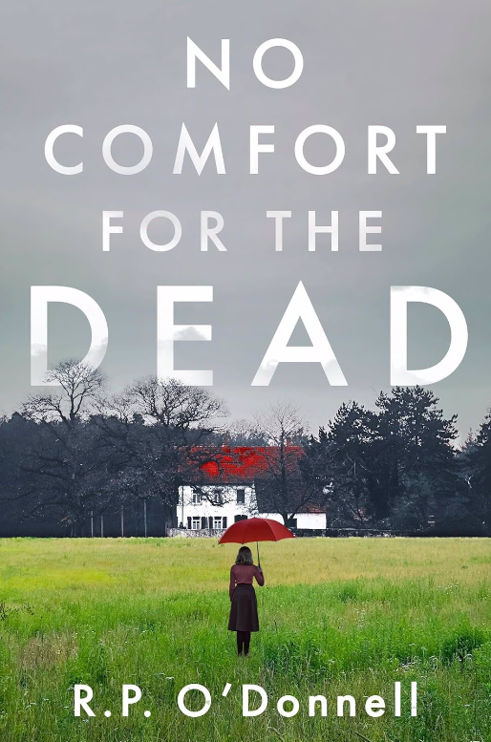

中文书名：《逝者不得安息》
英文书名：NO COMFORT FOR THE DEAD
作 者：R.P. O'Donnell
出 版 社：Crooked Lane Books
代理公司：Johnson & Alcock/ANA/Brady
页 数：288页
出版时间：2025年2月
代理地区：中国大陆、台湾
审读资料：电子稿
类 型：惊悚悬疑
·埃德加·爱伦·坡奖提名作品！

内容简介：

1988年的爱尔兰西科克，在一场名为“奥菲莉亚（Ophelia）”的风暴过后，死寂的卡斯特尔弗雷克（Castlefreke）终于迎来了一场迟到了三十二年的惊雷。曾经的警校优等生、如今的图书馆管理员艾玛·达利（Emma Daly）本想在故乡埋葬自己的失败，却意外撞见了一桩改变村庄命运的谋杀案。这不仅是一个关于寻找真凶的故事，更是一次对破碎家庭、乡村腐败以及“第二次人生”的深情挖掘。《逝者不得安息》以其极具张力的氛围感和如诗般的语言，将读者带回那个没有手机、流言与信仰交织的年代，它就像爱尔兰版的《三松村》（Three Pines），却更为冷冽且动人，带着泥土气息。

【卖点】

·独特的“乡村诺尔”美学：1988年的爱尔兰乡村背景，排除了现代通讯干扰；充满异域色彩的民间传说、风雨飘摇的古宅与权力盘根错节的小镇生态。艾玛本人也引用了福尔摩斯关于乡村比城市更黑暗的论点。

·具有共鸣的“逃离与回归”主题：艾玛在都柏林遭遇事业与情感的双重失败后返回家乡，书中大量篇幅描写了她在“留守”与“再次离开”之间的挣扎 。

***

在目睹了一起谋杀案后，小镇图书管理员不得不挺身而出采取行动——因为当地警方逮捕了错误的人。这本书是喜欢德夫拉·麦克蒂尔南（Dervla McTiernan）和卡琳·奥康纳（Carlene O’Connor）的读者不容错过的杰作。

1988年，爱尔兰，西科克郡。艾玛·达利回到了她在卡斯特尔弗雷克的家乡，这是一个宁静祥和、邻里彼此熟识的小村庄。她接管了当地图书馆，努力不去想在城市留下那桩丑闻。然而，村里最富有的人惨遭谋杀，头号嫌疑人指向一户当地人家神秘归来的儿子——她温馨的小镇生活被彻底颠覆了。

艾玛确信，事情背后另有隐情，当这家人恳请她展开调查时，她决定亲自动手。

她与一位倔强的寡妇、一位常年疑心病的老人，和她的高中青梅竹马联手探案。在警方或者凶手出手之前，必须解开这个谜团。

（本书英美版本书名不同，英国版书名为ALL THE OLD CLOCKS）

作者简介：

R.P. 奥唐奈（R.P. O’Donnell）出身于美国马萨诸塞州南岸的爱尔兰裔美国家庭。由于他个头矮小且曾戴过两年脊柱矫正背带，他从小就不得不爱上阅读和写作。获得英语学位后，他搬到了西科克的一个小渔村，与家人一起生活。他是一名营销文案撰稿人，曾在《爱尔兰观察者》（Irish Examiner）和《爱尔兰时报》（Irish Times）上发表过文章。2020年，他被保罗·麦克维（Paul McVeigh）评选为西科克文学节的J.G.法雷尔奖（J.G. Farrell Award）获奖者。他现在正在策划《卡斯特尔弗雷克》（Castlefreke）系列的第二和第三部小说。

媒体评价：

“奥唐奈以复杂而出色的推理小说首次亮相……令人想起查尔斯·托德（Charles Todd）的地区谜案，他在营造氛围方面的天赋与复杂的情节构造和细腻的人物刻画相得益彰。”
——《出版商周刊》

“故事设定在1988年，从多个视角讲述，深邃的故事迅速推进，随着案件的展开揭示了尘封已久的家庭秘密。”
——《书单》

“这本处女作氛围感拉满，语言优美……就像爱尔兰的春天一样清新。”
——《柯克斯评论》

“原创、巧妙构思，对于热衷温馨犯罪小说的读者来说绝对是一个惊喜。”
——《中西部书评》（Midwest Book Review）

“奥唐奈的写作优雅而坚韧……是一部壮观的处女作。”
——《致命乐趣》（Deadly Pleasures）

“巧妙构思……独特而引人入胜……一流的原创犯罪小说。”
——大卫·罗森伯格（David Rothenberg），WBAI电台

“这部处女作让人全程投入。”
——《红地毯评论》（Red Carpet Crash）

“卡斯特尔弗雷克是一个腐败严重的小镇——如今又卷入谋杀——而图书管理员艾玛·达利无论如何都将找出真相。《无辜者的安慰》这是一部带有尖锐讽刺的温馨犯罪小说，具有爱尔兰惊悚片的所有魅力，又像裹着柔软开衫、穿着雨靴般温柔接地气。”
——凯蒂·墨菲（Kitty Murphy），《都柏林变装神秘故事集》作家

“小说里的村庄与每一个人物都鲜活灵动、跃然纸上，文笔优美，叙事视角极具原创性。在我看来，奥唐奈对温情与沉重的拿捏恰到好处，又用角色的机智与魅力完成了完美平衡，这正是本书的精髓所在。我最喜爱的，是书中丰满立体的配角群像，每个人都鲜活有趣、独具个性。奥唐奈只用寥寥数笔，便为这些小人物勾勒出完整的性格与过往。我仿佛真的去过那座村庄，见过书中的每一个人。这是一部妙趣横生、机敏精巧、极具可读性的佳作。”
——汉娜·金（Hannah King），《她和我》（She and I）作者

感谢您的阅读！
请将反馈信息发至：版权负责人
Email：Rights@nurnberg.com.cn
安德鲁·纳伯格联合国际有限公司北京代表处
北京市海淀区中关村大街甲59号中国人民大学文化大厦1705室, 邮编：100872
电话：010-82504106, 传真：010-82504200
公司网址：http://www.nurnberg.com.cn
书目下载：http://www.nurnberg.com.cn/booklist_zh/list.aspx
书讯浏览：http://www.nurnberg.com.cn/book/book.aspx
视频推荐：http://www.nurnberg.com.cn/video/video.aspx
豆瓣小站：http://site.douban.com/110577/
新浪微博：安德鲁纳伯格公司的微博_微博 (weibo.com)
微信订阅号：ANABJ2002


